  Π .Ο . Π . Σ .  ΠΑΝΕΛΛΗΝΙΑ ΟΜΟΣΠΟΝΔΙΑ  ΠΟΛΙΤΙΚΩΝ ΣΥΝΤΑΞΙΟΥΧΩΝ  Τηλ. 210 8253544 / 210-8810013  Τροίας 43,  ΕΤΟΣ ΙΔΡΥΣΗΣ 1947  email: omopolit@otenet.gr  www.popsdimosiou.gr | Αθήνα, 5-1-2026  Αρ.πρωτ: 1  ΠΡΟΣ: Συλλόγους μέλη της ΠΟΠΣ

75^{ο} Πανελλήνιο Συνέδριο της ΠΟΠΣ

ΑΜΕΣΗ ΠΡΩΤΗ ΕΝΗΜΕΡΩΣΗ

ΘΕΜΑ: Χρήσιμες πληροφορίες και οδηγίες για ενημέρωσή σας

Αγαπητοί συνάδελφοι,
Το 75^{ο} Συνέδριο της ΠΟΠΣ θα διεξαχθεί στην Αλεξανδρούπολη τη Δευτέρα στις 27 και την Τρίτη 28 του Απρίλη 2026 στο ξενοδοχειακό συγκρότημα ΑΣΤΗΡ- ΕΓΝΑΤΙΑ, Διεύθυνση: Οδός Λ. Αλεξάνδρου, Πάρκο Εγνατίας, Αλεξανδρούπολη. Τηλ:2551038000/ 2551038800
Περιληπτικά το πρόγραμμα του Συνεδρίου έχει ως εξής:
Άφιξη συνέδρων: Δευτέρα 27/04/2026 πριν το μεσημέρι.
1^{η} Μέρα: Εργασίες συνεδρίου Δευτέρα 27/04/2026, ώρα 14:00 έως 20:00.
2^{η} Μέρα: Τρίτη 28/04/2026 ώρες 09:00 έως 19:00 με μικρή μεσημεριανή διακοπή. Λήξη συνεδρίου.
3^{η} Μέρα: Η ΠΟΠΣ θα προφέρει σε όλους τους αντιπροσώπους και τους/τις συζύγους τους (επιπλέον των διανυκτερεύσεων) την Τετάρτη 29 του Απρίλη, ημερήσια επίσκεψη προς τον βόρειο Έβρο (Σουφλί- Διδυμότειχο – Ν. Ορεστιάδα) με γεύμα. Διανυκτέρευση στην Αλεξανδρούπολη.
Αναχώρηση από Αλεξανδρούπολη Πέμπτη 30/04/2026 το πρωί.
Σας επισημαίνουμε τα παρακάτω, τα οποία με ευθύνη των Συλλόγων θα τεθούν υπόψη όλων των αντιπροσώπων:
- Η ΠΟΠΣ θα καλύψει τρεις διανυκτερεύσεις με πρωινό, για τους αντιπροσώπους και τους/τις συζύγους τους MONO (27, 28 και 29/04/2026) και σε κάθε σύνεδρο θα χορηγηθούν μέσω των συλλόγων τους, 150 € για σίτιση κ.λπ. μικροέξοδα. Επιπλέον διανυκτερεύσεις αντιπροσώπων θα βαρύνουν οικονομικά τους ίδιους και σε καμία περίπτωση δεν θα καλυφθούν από την ΠΟΠΣ.
- Οι αντιπρόσωποι που η θητεία τους λήγει μετά την πραγματοποίηση του 75^{ου} Συνεδρίου, παρακαλούνται να φροντίσουν έγκαιρα, από τώρα για την έκδοση των αεροπορικών τους εισιτηρίων μετάβασης και επιστροφής στην Αλεξανδρούπολη σε οικονομική θέση, καθώς και τυχόν ακτοπλοϊκά εισιτήρια, τα οποία θα καλύψει η ΠΟΠΣ (όχι των συζύγων τους).
- Η ΠΟΠΣ θα αποστείλει έγκαιρα στους συλλόγους που είναι γνωστός ο αριθμός των αντιπροσώπων τους, το ποσό των 150 € για τον καθένα, που αντιστοιχεί στη σίτισή τους και τα ΔΣ των Συλλόγων θα τα χορηγήσουν ΑΜΕΣΑ στους αντιπροσώπους για να διευκολυνθούν στην έκδοση των αεροπορικών τους εισιτηρίων σε οικονομική θέση.
- Οι αντιπρόσωποι να αποστείλουν έγκαιρα τα σχετικά παραστατικά της δαπάνης έκδοσης των αεροπορικών και ακτοπλοϊκών τους εισιτηρίων (ακόμα και πριν τη διεξαγωγή του συνεδρίου) και θα λάβουν στο λογαριασμό που θα μας υποδείξουν το αντίτιμο, συμπληρώνοντας και αποστέλλοντας τη σχετική κατάσταση δαπανών αεροπορικών και ακτοπλοϊκών εισιτηρίων που σας αποστέλλουμε επισυνάπτοντας τα πρωτότυπα των αεροπορικών και ακτοπλοϊκών εισιτηρίων τους (όχι των συζύγων).
- Οι λοιπές δαπάνες των αντιπροσώπων (εισιτήρια ΚΤΕΛ, ταξί από και προς σταθμούς και αεροδρόμια, διόδια, δαπάνες μετακίνησης με ΙΧ, στάθμευση ΙΧ κ.λπ.), θα τους χορηγηθούν μετά το συνέδριο, αφού αποστείλουν την ειδική κατάσταση δαπανών που θα τους δοθεί στο 75^{ο} συνέδριο, επισυνάπτοντας τις πρωτότυπες αποδείξεις δαπανών.
- Οι σύλλογοι που θα έχουν εκλογές στο διάστημα από τώρα μέχρι το συνέδριο, να φροντίσουν να αποσταλούν άμεσα στην ΠΟΠΣ τα δικαιολογητικά που ζητήθηκαν με το αριθμ. Πρωτ. 722/ 4-11-2025 έγγραφο της ΠΟΠΣ, για τον σωστό προγραμματισμό των συνεδριακών διαδικασιών. Η ΠΟΠΣ θα αποστείλει τα 150€ για κάθε αντιπρόσωπο με βάση τον σημερινό αριθμό αντιπροσώπων των συλλόγων και σε περίπτωση που υπάρχει αριθμητική διαφοροποίηση μετά τις αρχαιρεσίες του κάθε συλλόγου, θα υπάρξει συμπληρωματική οικονομική τακτοποίηση από την ΠΟΠΣ.
- Οι καινούργιοι αντιπρόσωποι που θα εκλεγούν στο διάστημα Γενάρης – Απρίλης του 2026, οφείλουν εντός 10 ημερών από την εκλογή τους να εκδώσουν τα αεροπορικά τους εισιτήρια σε οικονομική θέση.
- Αντιπρόσωποι, που ενώ ήταν γνωστή η συμμετοχή τους, καθυστερήσουν την έκδοση των αεροπορικών εισιτηρίων, θα επιβαρυνθούν τη διαφορά με βάση τις τιμές των αεροπορικών εισιτηρίων που ίσχυαν στις 30 Ιανουαρίου 2026.
- Οι αντιπρόσωποι από τη Στερεά Ελλάδα και νότια, καθώς και από τα νησιά, θα μετακινηθούν υποχρεωτικά με αεροπλάνα από Αθήνα προς Αλεξανδρούπολη σε οικονομική θέση και συνδυαστικά με πλοίο όπου χρειαστεί.
- Μετακινήσεις με ΙΧ και λεωφορεία θα καλυφθούν για τους αντιπροσώπους από την υπόλοιπη Ελλάδα και φυσικά και από τη Στερεά Ελλάδα και νότια μέχρι να φτάσουν στο αεροδρόμιο ΕΛ. ΒΕΝΙΖΕΛΟΣ ή άλλα περιφερειακά αεροδρόμια ή λιμάνια.
- Η αποζημίωση για τους μετακινηθέντες με ΙΧ θα είναι 0,30€ ανά χιλιόμετρο, με την προσκόμιση πρωτότυπων αποδείξεων διοδίων και βεβαίωση χιλιομετρικής απόστασης.
- Οι μετακινηθέντες με λεωφορεία θα προσκομίσουν τα πρωτότυπα εισιτήρια και τις πρωτότυπες αποδείξεις ταξί που χρησιμοποίησαν.
- Μετακινήσεις με ταξί από την έδρα των αντιπροσώπων προς Αλεξανδρούπολη και επιστροφή, δεν θα καλυφθούν.
- Όσοι αντιπρόσωποι μετακινηθούν με ΙΧ, από της περιοχές Ηπείρου- Θεσσαλίας- Μακεδονίας- Θράκης και Κέρκυρας θα είναι εξαιρετικά χρήσιμο, οικονομικά, για την Ομοσπονδία να ταξιδέψουν ανά δύο τουλάχιστον με ένα Ι.Χ.
- Αντιπρόσωποι που παραιτούνται ή κωλύονται να συμμετέχουν στο 75^{ο} συνέδριο οφείλουν το ταχύτερο να το δηλώσουν εγγράφως στο σύλλογό τους, ο οποίος θα στείλει στην ΠΟΠΣ αντίγραφο της δήλωσης παραίτησης ή κωλύματος καθώς και τα πλήρη στοιχεία του αντικαταστάτη.
- Κάθε αντιπρόσωπος να δηλώσει σε τι δωμάτιο θα διαμείνει, μονόκλινο ή δίκλινο, μέχρι το τέλος Ιανουαρίου.
- Κάθε αντιπρόσωπος να δηλώσει έγκαιρα αν θα συμμετέχει στην επίσκεψη στον Βόρειο Έβρο, στις 29/04/2026, επίσης μέχρι το τέλος Ιανουαρίου 2026.
- Για όσους ταξιδέψουν με αεροπλάνο, τους ενημερώνουμε για τις πτήσεις από Αθήνα για Αλεξανδρούπολη- Αθήνα που είναι οι εξής:

AEGEAN

Δευτέρα 27-4-2026, ώρες αναχώρησης από Αθήνα:
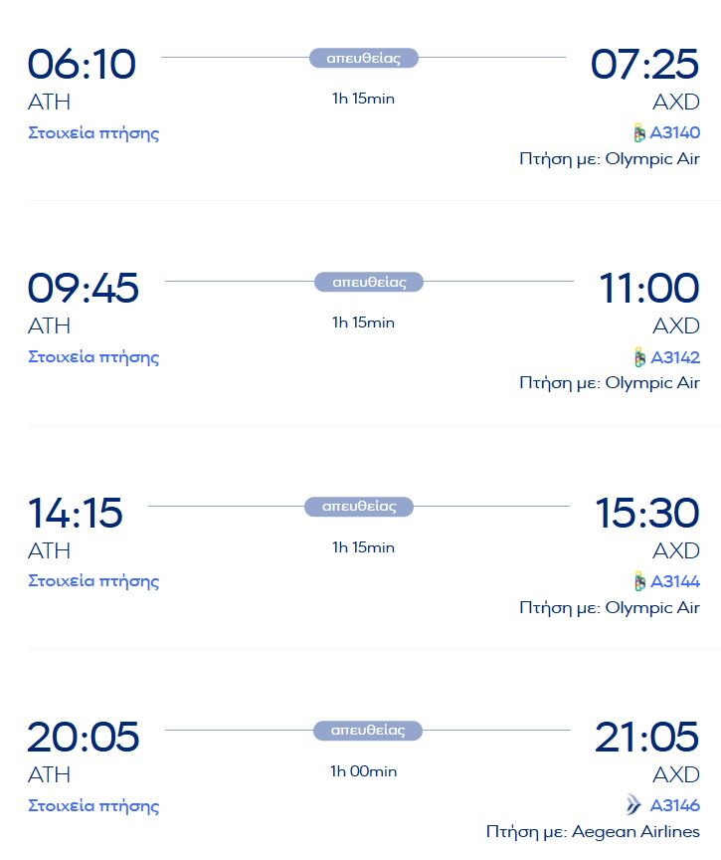

Πέμπτη 30-4-2026, Αναχώρηση από Αλεξανδρούπολη:

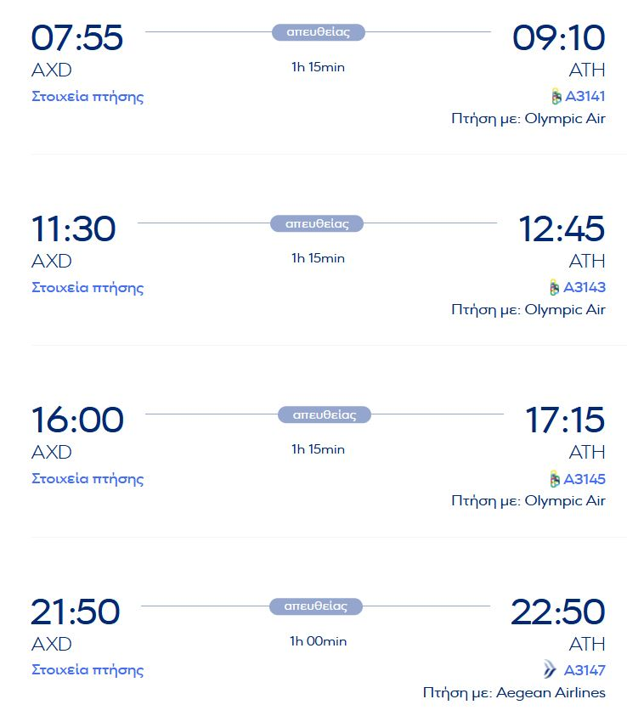
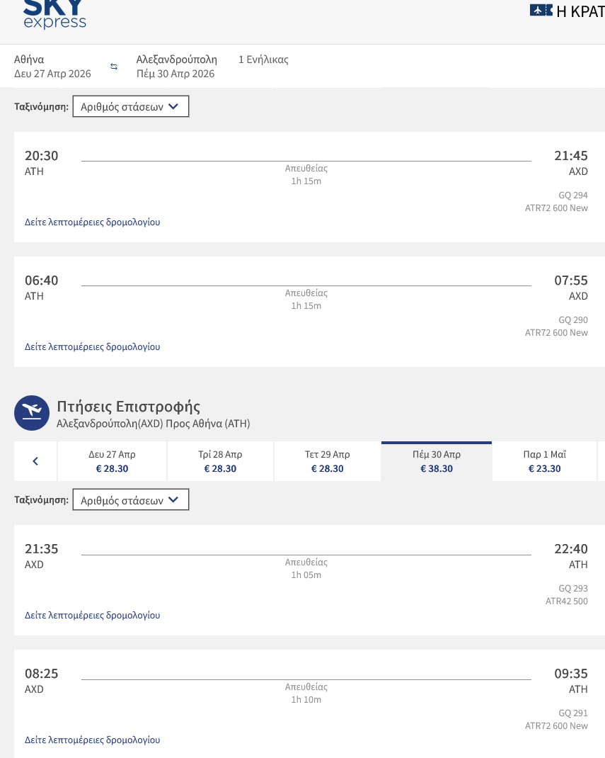

*Σας επισυνάπτουμε παρακάτω κατάσταση δαπανών αεροπορικών και ακτοπλοϊκών εισιτηρίων, για την άμεση αποστολή της στην ΠΟΠΣ, με ταχυμεταφορική (courier), όχι απλή ταχυδρομική επιστολή, για να πιστωθεί η δαπάνη στους αντιπροσώπους.
O Πρόεδρος Ο Γενικός Γραμματέας

Ηλίας Ηλιόπουλος Νίκος Καρδαράκος

ΚΑΤΑΣΤΑΣΗ ΔΑΠΑΝΩΝ ΑΕΡΟΠΟΡΙΚΩΝ ΚΑΙ ΑΚΤΟΠΛΟΪΚΩΝ ΕΙΣΙΤΗΡΙΩΝ 75^{ΟΥ} ΣΥΝΕΔΡΙΟΥ ΠΟΠΣ
ΣΥΛΛΟΓΟΣ…………………………………………………………….………………………………………………………………………………………………………………………………………………………………….
ΑΝΤΙΠΡΟΣΩΠΟΣ……………………………………………………………………………………………………………………………………………………………………………………………………………………………………..
ΤΡΑΠΕΖΑ………………………………………………………
ΙΒΑΝ GR…………………………………………………………..
ΑΦΜ………………………………………………………………..
ΤΗΛΕΦΩΝΟ……………………………………………………………………………….
ΔΙΚΑΙΟΥΧΟΣ ΛΟΓΑΡΙΑΣΜΟΥ (1^{Ο} ΟΝΟΜΑ ΣΕ ΠΕΡΙΠΤΩΣΗ ΚΟΙΝΟΥ ΛΟΓΑΡΙΑΣΜΟΥ) ……………………………… ………………………………………………………………………
ΑΕΡΟΠΟΡΙΚΑ ΕΙΣΙΤΗΡΙΑ ΑΠΟ ……………………….. ΠΡΟΣ ΑΛΕΞΑΝΔΡΟΥΠΟΛΗ ΚΑΙ ΕΠΙΣΤΡΟΦΗ | €

ΑΚΤΟΠΛΟΪΚΑ ΕΙΣΙΤΗΡΙΑ ΑΠΟ …………………………….. ΠΡΟΣ ………………………………. ΚΑΙ ΕΠΙΣΤΡΟΦΉ | €

ΣΥΝΟΛΟ…………………………€
ΠΑΡΑΤΗΡΗΣΕΙΣ:……………………………………………………………………………………………………………………………………………………………………………………………………………………………………....
ΥΠΟΓΡΑΦΗ ΑΝΤΙΠΡΟΣΩΠΟΥ ΚΑΙ ΟΝΟΜΑΤΕΠΩΝΥΜΟ ΟΛΟΓΡΑΦΩΣ

Θερμές ευχές από τον πρόεδρο και τα μέλη του Δ.Σ. και τις εργαζόμενες στη Γραμματεία μας για καλή χρονιά, υγεία και χαρές, προσωπικά και οικογενειακά σε όλους τους συναδέλφους.
ΧΡΟΝΙΑ ΠΟΛΛΑ!

